O nas – tekst łatwy do czytania i rozumienia

Gdzie jesteśmy?
Przedszkole Miejskie numer 9 znajduje się w Łodzi przy ulicy Brackiej 51a.
Przy furtce po lewej stronie znajduje się domofon.
Należy zadzwonić.
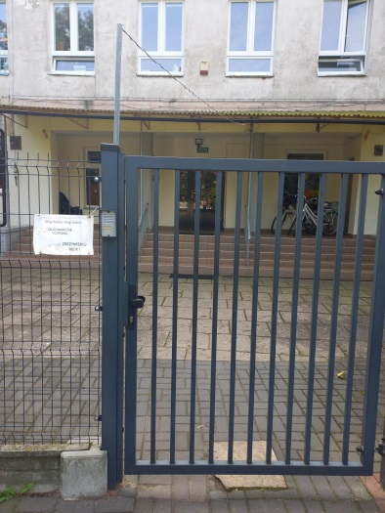
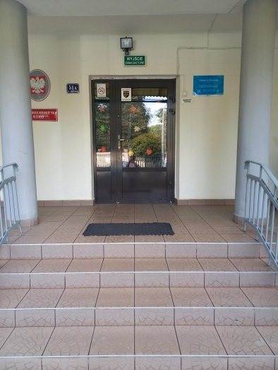
Kiedy wejdziesz do budynku przedszkola, wejdź schodami na górę.
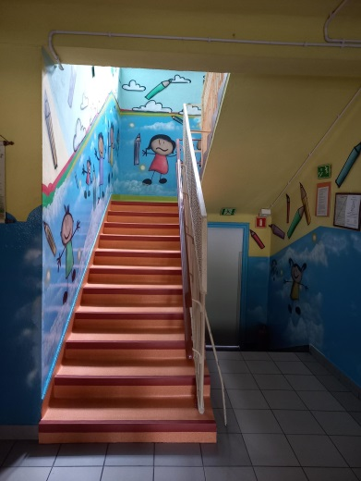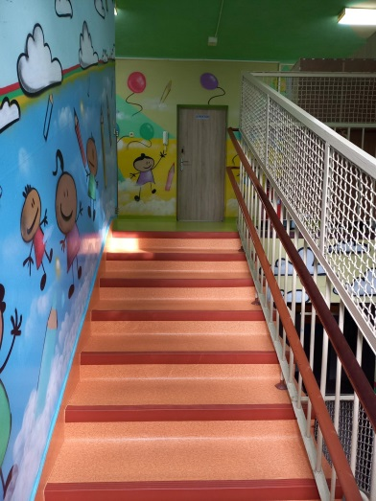
Na pierwszym piętrze, na wprost schodów znajduje się pokój dyrektora,
do którego dostarczamy pisma, podania i dokumenty.
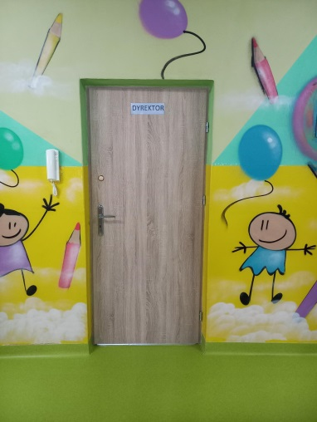
Czym zajmuje się Przedszkole Miejskie numer 9 w Łodzi?
Przedszkole Miejskie numer 9 w Łodzi jest przedszkolem publicznym.
W przedszkolu zajmujemy się kształceniem, wychowywaniem i opieką dzieci.
W przedszkolu mogą przebywać dzieci od 3 lat do 6 lat.
Zajęcia odbywają się pięć dni w tygodniu od poniedziałku do piątku.
W przedszkolu zatrudnieni są nauczyciele z wykształceniem wyższym pedagogicznym oraz specjaliści; logopeda, terapeuta pedagogiczny i pedagog specjalny.

Jak się z nami skontaktować?
- Telefonicznie: 42 656 24 06
- Możesz też wysłać e-maila na adres: kontakt@pm9.elodz.edu.pl
- Możesz napisać pismo i wysłać na adres: Przedszkole Miejskie numer 9, ul. Bracka 51a, 91-717 Łódź

